Série

OTP-C Thermopompe simple zone Champagne
sans conduit de ventilation
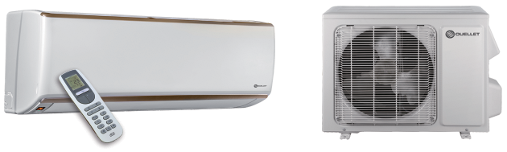


(sauf
OCD30 & OCD36)
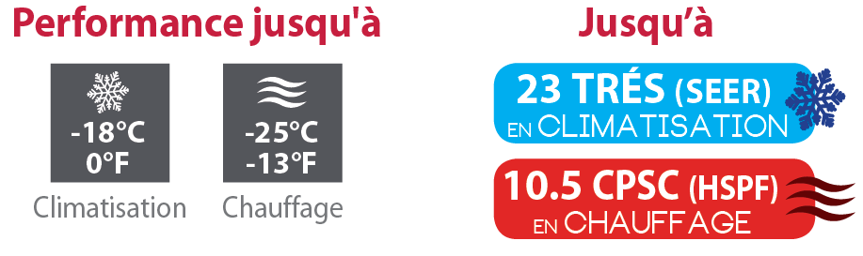


Caractéristiques
Mode de fonctionnement - Climatisation, chauffage, déshumidification, ventilation et auto.
Capacité nominale - 9000, 12000, 15000, 18000, 24000, 30000, 36000 BTU/hr.
Tension - 230/208V, 60 Hz, 1 phase.
Unité intérieure - Installation en haut de mur, pouvant être raccordée de chaque côté.
- Boîtier en plastique, standard blanc.
- Ventilateur à courant transversal à 4 vitesses (turbo, élevée, moyenne et faible).
- Filtres lavables.
Unité extérieure - Compresseur rotatif à vitesse variable (INVERTER), avec limiteur de surcharge.
- Soupape d’expansion électronique pour un contrôle précis du débit de réfrigérant.
- Ailettes du condenseur recouvertes d'un enduit hydrophile pour une plus grande
résistance à la corrosion.
- Ventilateur axial silencieux de grand diamètre pour un meilleur échange thermique.
- Fil chauffant dans le plateau de dégivrage pour empêcher la formation de glace.
- Couverture et technologie de préchauffage du compresseur.
- Installation sur support mural ou au sol en aluminium en option.
Tuyauterie de raccordement - Longueur minimale de la tuyauterie de 10 pi (3 m).
- Raccords évasés.
Régulation - Télécommande sans fil incluse.
- Contrôleur mural en option.
- Wi-Fi (option KIT-WIFI requise).
- Interface (options HP6000ZB-GE et GT130 requises).
- Température de consigne : 16 à 30 °C (61 à 86 °F).
- Format d’affichage de la température : °C ou °F.
Garantie - Garantie de base 10 ans pièces et 10 ans compresseur (main-d’œuvre non incluse).
- Garantie main-d’œuvre (vendue séparément) de la 1ère à la 10e année, couvre pièces et
main-d’œuvre avec remplacement du système si défaillance du compresseur.
Application - Salle à manger-cuisine, salle de séjour, salle familiale, édifice commercial, immeuble de bureaux, condo, restaurant.
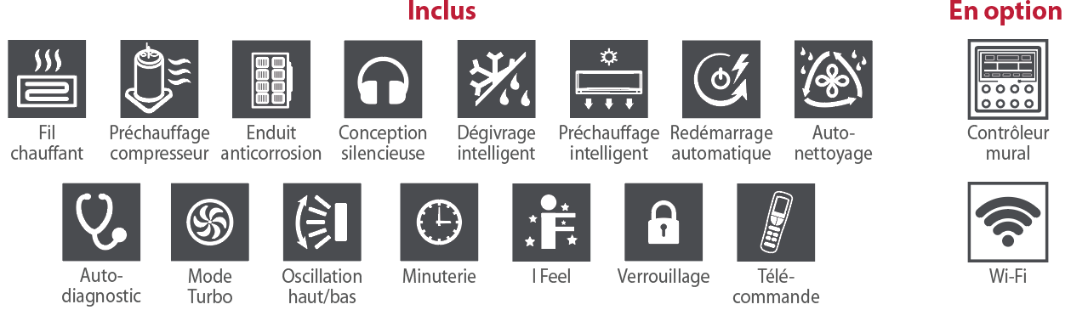

Modèles OCD09, OCD12, OCD15, OCD18
# Produit¹ |  |  | Unité intérieure |  |  | OCD09KCH23S-I  OCD09KCH23S-O | OCD12KCH22S-I  OCD12KCH22S-O | OCD15KCH20S-I  OCD15KCH20S-O | OCD18KCH20S-I  OCD18KCH20S-O
 |  |  | Unité extérieure
Qté
Performance technique
Tension |  |  |  |  | Volts | 230/208 | 230/208 | 230/208 | 230/208
Capacité  en climatisation |  | Nominale |  |  | W (BTU/hr) | 2638 (9000) | 3517 (12000) | 4400 (15000) | 5275 (18000)
 |  | Min. – max. |  |  | W (BTU/hr) | 909 - 2813 (3100 - 9600) | 909 - 3810 (3100 - 13000) | 2000 - 5860 (6800 - 20000) | 1993 - 5861  (6800 - 20000)
Capacité  en chauffage |  | Nominale |  |  | W (BTU/hr) | 3224 (11000) | 3810 (13000) | 4700 (16000) | 5803 (19800)
 |  | Min. – max. |  |  | W (BTU/hr) | 560 - 3517 (1911 - 12000) | 703 - 4103 (2400 - 14000) | 2150 - 6890 (7340 - 23500) | 2151 - 6887  (7340 - 23500)
Puissance consommée  en climatisation |  | Nominale |  |  | W | 630 | 960 | 1189 | 1435
 |  | Min. – max. |  |  | W | 160 - 1300 | 200 - 1350 | 750 - 2150 | 450 - 2150
Puissance consommée  en chauffage |  | Nominale |  |  | W | 1020 | 1100 | 1382 | 1730
 |  | Min. – max. |  |  | W | 160-1350 | 400 - 1400 | 580 - 2600 | 580 - 2600
Puissance consommée nominale |  |  |  |  | W | 1350 | 1400 | 3000 | 3000
Courant nominal |  |  |  |  | A | 6 | 6.3 | 12.56 | 12.56
MCA |  |  |  |  | A | 9 | 9 | 16 | 16
Disjoncteur/fusible max. (MOCP) |  |  |  |  | A | 15 | 15 | 25 | 25
TRÉS (SEER) |  |  |  |  | - | 23 | 22 | 20 | 20
CPSC (HSPF) |  |  |  |  | - | 10.5 | 11 | 11 | 10
TRÉ (EER) |  |  |  |  | W/W | 4.19 | 3.66 | 3.7 | 3.68
COP |  |  |  |  | W/W | 3.16 | 3.46 | 3.4 | 3.35
Numéro AHRI |  |  |  |  | - | 201863350 | 201863351 | - | 201863352
ENERGY STAR |  |  |  |  | - | ✓ | ✓ | ✓ | ✓
Unité intérieure
Déshumidification |  |  |  | pt/hr (l/hr) |  | 1.69 (0.80) | 2.96 (1.4) | 3.8 (1.8) | 3.8 (1.80)
Débit d’air volumique |  | T / H / M / L2 |  | pcm |  | 377 / 288 / 241 / 170 | 400 / 288 / 241 / 171 | 559 / 488 / 412 / 335 | 559 / 488 / 412 / 335
Niveau sonore |  | T / H / M / L2 |  | dB (A) |  | 43 / 39 / 35 / 29 | 45 / 39 / 35 / 29 | 49 / 44 / 41 / 36 | 47 / 43 / 40 / 39
Puissance du moteur du ventilateur |  |  |  | W |  | 20 | 20 | 60 | 60
RLA du moteur du ventilateur |  |  |  | A |  | 0.09 | 0.09 | 0.24 | 0.24
Puissance du moteur du déflecteur |  |  |  | W |  | 1.5 | 1.5 | 2.5 | 2.5
Poids net |  |  |  | lb (kg) |  | 22 (10) | 22 (10) | 30 (13.5) | 28 (12.5)
Unité extérieure
Débit d’air volumique |  |  |  | pcm |  | 1800 | 2000 | 3200 | 3200
Niveau sonore |  |  |  | dB (A) |  | 53 | 54 | 58 | 55
Puissance du compresseur |  |  |  | W |  | 845 | 845 | 1440 | 1440
LRA du compresseur |  |  |  | A |  | - | - | 25 | 25
RLA du compresseur |  |  |  | A |  | 4 | 4 | 12.08 | 12.08
Puissance du moteur du ventilateur |  |  |  | W |  | 30 | 30 | 60 | 60
RLA du moteur du ventilateur |  |  |  | A |  | - | 0.36 | 0.49 | 0.49
Volume de réfrigérant (R410A) |  |  |  | oz (g) |  | 45.9 (1301) | 47.6 (1349) | 56.44 (1600) | 56.44 (1600)
Poids net |  |  |  | lb (kg) |  | 78 (35.5) | 86 (39) | 106 (48) | 106 (48)
Température ambiante de fonctionnement | Climatisation |  |  | °C (°F) |  | -18 à 46 (0 à 115)
Température ambiante de fonctionnement | Chauffage |  |  | °C (°F) |  | -25 à 24 (-13 à 75)
Tuyauterie de raccordement/réfrigérant
Longueur de préchargement |  |  |  | pi (m) |  | 25 (7.5) | 25 (7.5) | 25 (7.5) | 25 (7.5)
Volume additionnel de réfrigérant |  |  |  | oz/pi (g/m) |  | 0.2 (20) | 0.2 (20) | 0.2 (20) | 0.2 (20)
Diamètre externe tuyau liquide |  |  |  | po |  | 1/4 | 1/4 | 1/4 | 1/4
Diamètre externe tuyau gaz |  |  |  | po |  | 3/8 | 1/2 | 5/8 | 5/8
Différence de hauteur maximale |  |  |  | pi (m) |  | 33 (10) | 33 (10) | 33 (10) | 33 (10)
Longueur totale maximale |  |  |  | pi (m) |  | 49 (15) | 66 (20) | 82 (25) | 82 (25)

¹ 1 unité intérieure et 1 unité extérieure. À noter que chaque unité est emballée individuellement.
² Vitesses du ventilateur à courant transversal : (T) Turbo / (H) Élevée / (M) Moyenne / (L) Faible.

Modèles OCD24, OCD30, OCD36
# Produit¹ |  |  | Unité intérieure |  |  | OCD24KCH20S-I  OCD24KCH20S-O
  OCD30KCH18S-I
  OCD30KCH18S-O
  OCD36KCH18S-I
  OCD36KCH18S-O
 |  |  | Unité extérieure |  |  | OCD24KCH20S-I  OCD24KCH20S-O
Qté
Tension |  |  |  |  | Volts | 230/208 | 230/208 | 230/208
Capacité  en climatisation |  | Nominale |  |  | W (BTU/hr) | 6448 (22000) | 8200 (28000) | 9850 (33600)
 |  | Min. – max. |  |  | W (BTU/hr) | 2000 - 8000 (6824 - 27296) | 2780 - 8800 (9485 - 30026) | 2170 - 10550 (7404 - 35997)
Capacité  en chauffage |  | Nominale |  |  | W (BTU/hr) | 6741 (23000) | 8320 (28400) | 10140 (34600)
 |  | Min. – max. |  |  | W (BTU/hr) | 2000 - 9000 (6824 - 30708) | 2930 - 9670 (9997 - 32994) | 4390 - 10550 (14979 - 35997)
Puissance consommée  en climatisation |  | Nominale |  |  | W | 1760 | 2700 | 4100
 |  | Min. – max. |  |  | W | 450 - 3000 | 600 - 3900 | 450 - 4300
Puissance consommée  en chauffage |  | Nominale |  |  | W | 2000 | 2800 | 3800
 |  | Min. – max. |  |  | W | 450 - 3000 | 650 - 4000 | 560 - 4300
Puissance consommée nominale |  |  |  |  | W | 3000 | 4000 | 4300
Courant nominal |  |  |  |  | A | 14.5 | 17 | 20
MCA |  |  |  |  | A | 20 | 20 | 24
Disjoncteur/fusible max. (MOCP) |  |  |  |  | A | 30 | 30 | 40
TRÉS (SEER) |  |  |  |  | - | 20 | 18 | 18
CPSC (HSPF) |  |  |  |  | - | 10 | 9 | 9
TRÉ (EER) |  |  |  |  | W/W | 3.66 | 3.04 | 2.4
COP |  |  |  |  | W/W | 3.37 | 2.97 | 2.67
Numéro AHRI |  |  |  |  | - | 201863353 | 202110509 | 202110510
ENERGY STAR |  |  |  |  | - | ✓ | - | -
Unité intérieure
Déshumidification |  |  |  | pt/hr (l/hr) |  | 4.23 (2.00) | 6.34 (3.00) | 7.4 (3.5)
Débit d’air volumique |  | T / H / M / L2 |  | pcm |  | 706 / 647 / 589 / 530 | 706 / 618 / 530 / 412 | 736 / 647 / 530 / 412
Niveau sonore |  | T / H / M / L2 |  | dB (A) |  | 48 / 44 / 40 / 36 | - | -
Puissance du moteur du ventilateur |  |  |  | W |  | 60 | 70 | 70
RLA du moteur du ventilateur |  |  |  | A |  | 0.38 | 0.4 | 0.4
Puissance du moteur du déflecteur |  |  |  | W |  | 2.5 | 1.5 | 1.5
Poids net |  |  |  | lb (kg) |  | 34 (15.5) | 42 (19) | 42 (19)
Unité extérieure
Débit d’air volumique |  |  |  | pcm |  | 4000 | 4000 | 4400
Niveau sonore |  |  |  | dB (A) |  | 59 | 62 | 65
Puissance du compresseur |  |  |  | W |  | 2550 | 2450 | 3010
LRA du compresseur |  |  |  | A |  | 25 | 4 | 67
RLA du compresseur |  |  |  | A |  | 11.5 | 13.45 | 17.5
Puissance du moteur du ventilateur |  |  |  | W |  | 92 | 120 | 170
RLA du moteur du ventilateur |  |  |  | A |  | 0.65 | 0.45 | 0.73
Volume de réfrigérant (R410A) |  |  |  | oz (g) |  | 77.6 (2200) | 84.66 (2.4) | 91.71 (2.6)
Poids net |  |  |  | lb (kg) |  | 142 (65.5) | 154.5 (70) | 161 (73)
Température ambiante de fonctionnement | Climatisation |  |  | °C (°F) |  | -18 à 46 (0 à 115)
Température ambiante de fonctionnement | Chauffage |  |  | °C (°F) |  | -25 à 24 (-13 à 75)
Longueur de préchargement |  |  |  | pi (m) |  | 25 (7.5) | 25 (7.5) | 25 (7.5)
Volume additionnel de réfrigérant |  |  |  | oz/pi (g/m) |  | 0.5 (50) | 0.5 (50) | 0.5 (50)
Diamètre externe tuyau liquide |  |  |  | po |  | 1/4 | 1/4 | 1/4
Diamètre externe tuyau gaz |  |  |  | po |  | 5/8 | 5/8 | 5/8
Différence de hauteur maximale |  |  |  | pi (m) |  | 33 (10) | 33 (10) | 33 (10)
Longueur totale maximale |  |  |  | pi (m) |  | 82 (25) | 98 (30) | 98 (30)

¹ 1 unité intérieure et 1 unité extérieure. À noter que chaque unité est emballée individuellement.
² Vitesses du ventilateur à courant transversal : (T) Turbo / (H) Élevée / (M) Moyenne / (L) Faible.

Variation du ratio de capacité en fonction de la température

OCD09 & OCD12
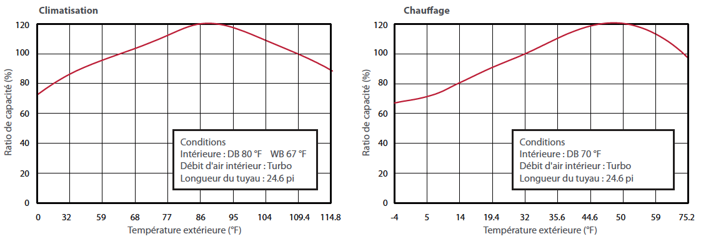

OCD15, OCD18 & OCD24 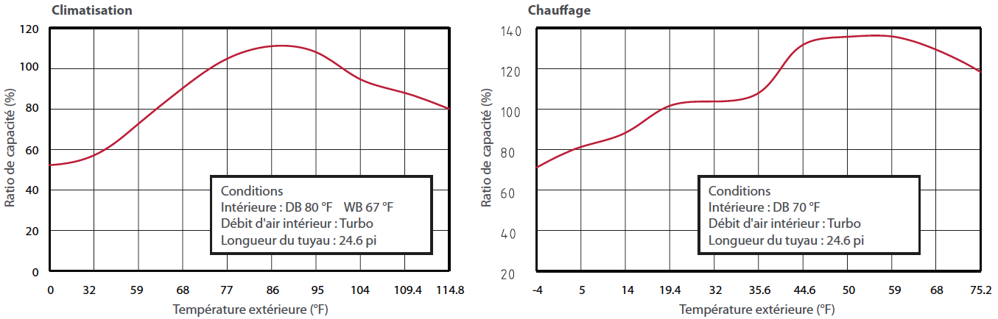

OCD30 & OCD36
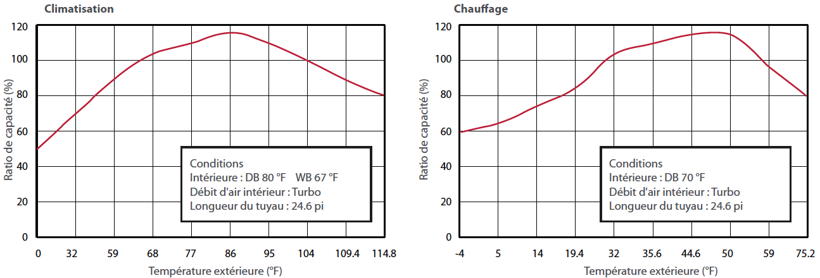

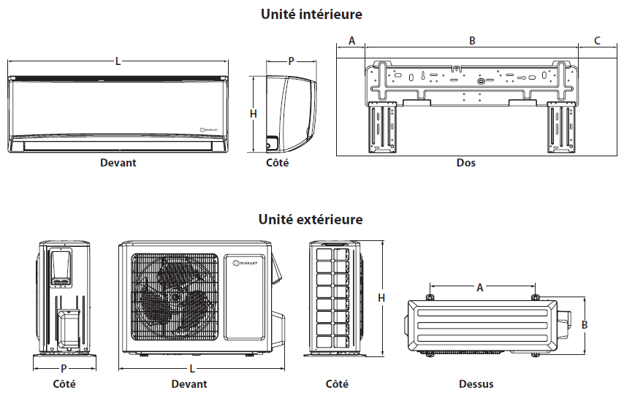

Unité intérieure | L |  | H |  | P |  | A |  | B |  | C
Unité intérieure | po | mm | po | mm | po | mm | po | mm | po | mm | po | mm
OCD09KCH23S-I  OCD12KCH22S-I | 33 1/4 | 845 | 11 3/8 | 289 | 8 1/4 | 209 | 4 11/16 | 119 | 21 5/16 | 542 | 7 1/4 | 184
OCD15KCH20S-I | 38 3/16 | 970 | 11 13/16 | 300 | 8 13/16 | 224 | 4 | 102 | 27 | 686 | 7 3/16 | 183
OCD18KCH20S-I | 38 3/16 | 970 | 11 13/16 | 300 | 8 13/16 | 224 | 4 | 102 | 27 | 686 | 7 3/16 | 183
OCD24KCH20S-I | 42 7/16 | 1078 | 12 13/16 | 325 | 9 11/16 | 246 | 8 1/8 | 206 | 27 | 686 | 7 5 /16 | 186
OCD30KCH18S-I | 53 1/8 | 1350 | 12 13/16 | 325 | 9 31/32 | 253 | 8 1/8 | 206 | 27 | 686 | 7 5 /16 | 186
OCD36KCH18S-I | 53 1/8 | 1350 | 12 13/16 | 325 | 9 31/32 | 253 | 8 1/8 | 206 | 27 | 686 | 7 5 /16 | 186

Unité extérieure | L |  | H |  | P |  | A |  | B
Unité extérieure | po | mm | po | mm | po | mm | po | mm | po | mm
OCD09KCH23S-O | 33 3/8 | 848 | 21 1/4 | 540 | 12 5/8 | 320 | 21 1/4 | 540 | 11 1/4 | 286
OCD12KCH22S-O | 33 3/8 | 848 | 23 5/16 | 592 | 12 5/8 | 320 | 21 1/4 | 540 | 11 1/4 | 286
OCD15KCH20S-O | 37 5/8 | 955 | 27 9/16 | 700 | 15 9/16 | 396 | 22 | 559 | 14 5/16 | 364
OCD18KCH20S-O | 37 5/8 | 955 | 27 9/16 | 700 | 15 9/16 | 396 | 22 | 559 | 14 5/16 | 364
OCD24KCH20S-O | 38 9/16 | 980 | 31 1/8 | 790 | 16 13/16 | 427 | 24 | 610 | 15 9/16 | 395
OCD30KCH18S-O | 38 9/16 | 980 | 31 1/8 | 790 | 16 13/16 | 427 | 24 | 610 | 15 9/16 | 395
OCD36KCH18S-O | 38 9/16 | 980 | 31 1/8 | 790 | 16 13/16 | 427 | 24 | 610 | 15 9/16 | 395

Options
Voir la section Options OTP

Les spécifications peuvent changer sans préavis
Projet : | Approbation  Information
Ingénieur conseil : | Approbation  Information
Entrepreneur électricien : | Approbation  Information
Distributeur : | Approbation  Information
Date : | Approbation  Information
Référence Ouellet : | Approbation  Information
Commentaires :

